Sistema de Seguridad Domiciliaria
José Luis Apolo Calle1, Erik Augusto Torres Banchón2, Carlos Valivieso3
Facultad de Ingeniería Eléctrica y Computación (FIEC)
Escuela Superior Politécnica de Litoral (ESPOL)
Campus Gustavo Galindo, Km 30.5 Vía Perimetral
Apartado 09-01-5863 Guayaquil, Ecuador
soy_jot@hotmail.com1, erik_trrs@yahoo.com2, cvaldiv@espol.edu.ec3

Resumen

Con la apertura del mercado de Sistemas de Seguridad han surgido diferentes sistemas, sensores y diseños para proveer de las seguridades necesarias a bienes y áreas dentro de los cuales interactúan. Todos estos sistemas en su mayoría, permiten al usuario tener acceso visual a sus hogares desde cualquier lugar mediante el empleo del Internet como medio de acceso a una imagen en tiempo real para de esta forma poder tener pleno conocimiento del estado del hogar. Teniendo esto en cuenta y la amplia gama de sistemas existentes, y las facilidades que éstos brindan, hemos realizado un análisis detallado de los posibles elementos y sensores a emplear, además de su ubicación dentro del hogar con el objetivo principal de brindar un diseño compatible con cualquier entorno que optimice el monitoreo y control de un ambiente reduciendo el número de recursos empleados y el número de errores suscitados al momento de discernir entre alarmas falsas y alarmas reales, permitiendo un mejor desempeño y óptimos resultados que satisfagan las necesidades de los usuarios.

Por ello hemos desarrollado un Sistema de Seguridad Domiciliaria de bajo costo, escalable y de alto rendimiento que preste diferentes niveles de seguridad a usuarios, cada vez mayores en número que mantienen una constante preocupación por mantener sus hogares y bienes resguardados de cualquier intruso o posible peligro que los afecte. Para realizar esta tarea se ha empleado el paquete IMAQ Vision del software LabVIEW 8.5 desarrollado por National Instruments por medio del cual se puede adquirir imágenes provenientes de dos cámaras Web ubicadas en los ambientes a monitorear. Además se emplea el paquete Database de LabVIEW 8.5 que opera simultáneamente con el software Gestor de Base de Datos SQLyog Enterprise que almacena las distintas alarmas generadas en el sistema. Algo importante a considerar es que el sistema es totalmente autónomo y fácilmente adaptable ya que, posee la capacidad de ser monitoreado de manera local o remota mediante la creación de un acceso Web.

Abstract

With the opening of the Security System’s market different systems, sensors and designs have increased to provide from the necessary securities to goods and areas inside those which working. All these systems in their majority, allow the user to have a visual access to their homes from any place by means of the employment of the Internet like half from access to an image in real time for this way to be able to have full knowledge of the home’s state. Take care of this and the wide range of existent systems, and the facilities that these toast, we have carried out a detailed analysis of the possible elements and sensors to use, besides their location inside the home with the main objective of offering a compatible design with any environment that optimizes the monitor and control of an atmosphere reducing the number of used resources and the number of errors raised to the moment to discern between false alarms and real alarms, allowing a better acting and good results that they satisfy the necessities of the users.

For we have developed it a System of Domiciliary Security of low cost, scalable and of high yield that lends different levels of security to users, every bigger time in number that you maintain a constant concern to maintain their homes and any intruder's preserved goods or possible danger that it affects them. To carry out this task the package IMAQ Vision of the software LabVIEW 8.5 it has been used developed by National Instruments by means of which one can acquire images coming from two cameras Web located in the atmospheres to monitor. Also the package Database of LabVIEW 8.5 is used that operates simultaneously with the software database Agent SQLyog Enterprise that stores the different alarms generated in the system for knowledge and administration of the same ones on the part of the user. Something important to consider it is that the system is completely autonomous and easily adaptive since, it possesses the capacity to be monitored in a local or remote way by means of the creation of an access Web.

    - DESCRIPCION GENERAL DEL SISTEMA
El proyecto busca implementar un sistema de seguridad domiciliaria de bajo costo que cumpla con las necesidades básicas de los usuarios. Este sistema operará como una herramienta de monitoreo y prevención que incorpore criterios tales como: la planeación estratégica y el costo – efectividad basados en los dispositivos de seguridad existentes.

  - Control y Monitoreo Domiciliario.
Uno de los puntos importantes del sistema de seguridad domiciliaria a implementarse es ofrecer un control y monitoreo de su domicilio las 24 horas del día, esto se logra a través de cualquier equipo remoto que disponga de un acceso a internet que permita al usuario acceder a un sistema de cámaras ubicadas en su domicilio.

El sistema permite el control de luces externas e internas en el domicilio, la generación de alarmas mediante sensores presentes y un monitoreo domiciliario constante mediante cámaras alternando manualmente la captura de imágenes del ambiente escogido por el usuario. Además ofrece una base de datos que se actualiza en tiempo real, en la cual se generará automáticamente un reporte detallando la ubicación y los sensores que se activaron, así como la fecha y hora de generación de las mismas.

En el proyecto se utilizan dispositivos electrónicos para tener el control de la seguridad de una casa modelo previamente diseñada, con la finalidad de que los usuarios tengan mayor seguridad en sus hogares en caso de que sea necesario dejar su casa sola ya sea por unas horas o inclusive por días enteros.

La parte electrónica del sistema de seguridad domiciliaria es esencial, ya que de allí se obtiene la información de ciertos acontecimientos que estén ocurriendo en un determinado lugar y esto permite al sistema interactuar y tomar decisiones correctas con el fin de evitar la pérdida de bienes al usuario.

La parte del software es otro punto muy importante en el diseño a implementar, ya que a través de éste se procesa y manipula la información obtenida previamente. En esta parte van incluidos la transmisión y recepción de video en donde el usuario puede conocer en detalle lo que está sucediendo en su hogar, esto puede ser mejorado apoyando al sistema en tecnologías de comunicaciones como Internet facilitando el acceso al usuario en donde éste se encuentre.

Los sensores empleados deben ubicarse basados en el entorno de trabajo y las capacidades y modos de operación de los mismos, puesto que ellos comunican al sistema si el domicilio fue o no violentado y permiten al usuario y al sistema tomar los correctivos necesarios para evitar el robo en el lugar.

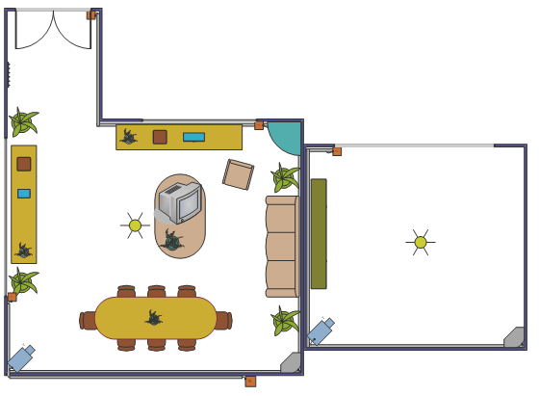Fig. 1.1 Ubicación de Sensores en
Casa Modelo.

  - Estrategia Implementada.
El Sistema de Seguridad Domiciliaria para su desarrollo e implementación está dividido en tres partes:
- El Sistema de Control y Monitoreo diseñado y monitoreado a través de una PC local o remota mediante una aplicación elaborada en LabVIEW con acceso remoto.

- El Sistema de Control de Sensores basados en una interfaz electrónica manejada por un microcontrolador PIC18F4520.

- Una Base de Datos elaborada en MySQL que almacena las alarmas generadas enviadas desde el sistema de control en LabVIEW.

El Sistema de Control y monitoreo testea constantemente el estado de los sensores mediante la interfaz electrónica instalada dentro del recinto. Ambos sistemas se comunican usando el protocolo UDP a través de una red Ethernet implementada dentro del hogar.

Para optimizar el número de sensores empleados se analizó detalladamente el tipo y ubicación de los mimos, ya que ellos nos indican lo que realmente está ocurriendo en el entorno vigilado. Por ello instalamos una red de sensores y elementos que brinden:
- Seguridad en puertas y ventanas.
- Seguridad interna mediante sensores de movimiento.
- Generación de alarmas.
- Monitoreo interior domiciliario a través de cámaras de seguridad.
- Monitoreo de Garaje domiciliario a través de cámaras de seguridad.
- Simulación de presencia (encendido manual y automático de luces).
- Activación de seguridad.
- Monitoreo domiciliario a través de un equipo remoto mediante Internet.

La función de la Base de Datos será receptar la trama generada en el PIC18F4520 indicando al sistema de control en software, el tipo de sensor y su ubicación. A partir de allí mediante consultas por parte del usuario se pueden generan reportes completos o parciales basados en los requerimientos solicitados.

LabVIEW será el núcleo del sistema y operará como el servidor del sistema de seguridad domiciliaria, para ello requeriremos configurarlo correctamente como un servidor con conexión directa a la red disponible permitiéndonos así conectarnos a través de la Internet desde cualquier lugar.

    - HERRAMIENTAS DE ADMINISTRACIÓN Y DESARROLLO
Para la realización y puesta en marcha del Sistema de Seguridad Domiciliaria se emplean distintas herramientas de administración y desarrollo de todas las diferentes aplicaciones que permiten su elaboración y diseño. Aquí se presentan conceptos tales como: La Adquisición y procesamiento de imágenes, el uso de protocolos de comunicación para establecer el envío – recepción de datos entre sistemas y el almacenamiento y tratamiento de los mismos entre Sistemas Gestores de Bases de Datos y LabVIEW.

  - Adquisición de Imágenes
Un sistema de adquisición de imágenes debe contar con los siguientes elementos:
- Fuentes de luz para iluminar la escena (iluminación).
- El sistema que permite capturar la imagen (cámara).
- Una interface entre el sistema sensor y el computador (frame grabber).

La adquisición de imágenes en LabVIEW se realiza mediante el uso de las librerías de Vision and Motion → IMAQ USB, ya que el tipo de empleadas son cámaras Web lo cual simplifica en múltiples formas la adquisición de imágenes, ya que no se depende de un hardware que les permita la interacción con LabVIEW sino que a través del estándar USB logran la conectividad sin problema alguno.

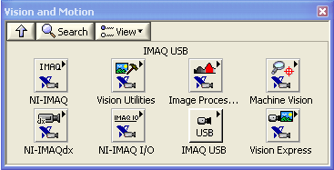
Fig. 2.1 Librería de Vision and Motion.

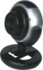
Fig. 2.2 Cámara Web

  - Comunicación entre dispositivos mediante diferentes protocolos.
Para establecer la Comunicación entre dispositivo se requiere de:
- Una interface electrónica que permita la comunicación entre un hardware (PIC18F4520) y el software generado en LabVIEW.

- Un conocimiento y manejo detallado de las tramas usadas por los distintos protocolos de comunicación.

Para desarrollar el bloque que permite realizar la comunicación entre un dispositivo de control basado en hardware y el VI programado en LabVIEW se requiere el uso de las librerías de Data Communication → Protocols. Estas librerías facilitan algunos VI para la implementación de sistemas de comunicación entre diferentes elementos basados en varios protocolos muy conocidos, tales como TCP, UDP, Serial, entre otros.

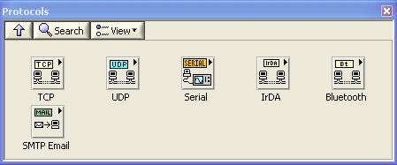
Fig. 2.3 Librería Protocols.

  - Conectividad con archivos basados en Bases de Datos.
Para poder lograr la Conectividad con una Base de Datos se requiere de:
- Un servidor MySQL para brindar la conectividad entre LabVIEW y el SGDB mediante el uso de una conexión virtual.

- Un Sistema Gestor de Base de Datos (SGDB), basado en líneas de comandos o en forma gráfica dependiendo del usuario.

Para el desarrollo de la Base de Datos que administra el status de las alarmas en el sistema se utilizará librerías de Connectivity → Database, dicha librería permite realizar la conexión entre el VI programado en LabVIEW y cualquier SGDB, para ello debemos poseer un conocimiento básico de manejo y creación de bases de datos con el fin de facilitar y simplificar el diseño a realizar.

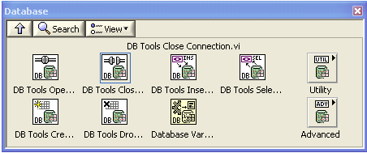
Fig. 2.4 Librería de Database

  - Comunicación vía Ethernet mediante el modulo ET-MINI ENC28J60
El ENC28J60 es un dispositivo autónomo, es un controlador Ethernet con un Interfaz periférica serial estándar industrial (SPI). Está diseñado para ser utilizado como una interfaz de red Ethernet para cualquier controlador equipado con SPI. Cumple con todas las especificaciones IEEE 802.3 e incorpora una serie de esquemas que realizan filtrado de paquetes para limitar la entrada de los mismos. Este dispositivo físico nos permite la comunicación entre el hardware y el software diseñado para el sistema.

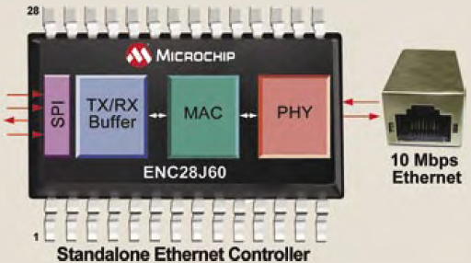
Fig. 2.5 Controlador ENC28J60

- Diseño e Implementación del Sistema de Seguridad Domiciliaria.
Teniendo en cuenta los requerimientos establecidos para la detección de alarmas a nivel del domicilio a través de las cámaras Web y los sensores instalados se ha procedido a elaborar un diseño bajo ciertas características mencionadas a continuación.

Características del Sistema
El proyecto consiste en el diseño de un Sistema de Seguridad Domiciliario basado en:
- Módulo de Comunicación ET-MINI ENC28J60 que opere como enlace entre el microcontrolador PIC18F4520 y la red Ethernet.
- Red de Sensores interconectados en una misma red.
- Sistema de Control y Conmutación de Sensores y Actuadores.
- Interfaz de Usuario desarrollada en LabVIEW 8.5.
- Una Base de datos elaborada en MySQL GUI v6.13.

Diseño del Hardware y Software para el Sistema de Seguridad Domiciliaria.
En esta sección se explican en detalle todos los componentes utilizados y desarrollados en el proyecto, las capacidades de los sensores utilizados y su modo de operación.

    - Descripción de los Bloques Funcionales
Para un correcto funcionamiento del sistema, el hardware se ha dividido en varios bloques funcionales, tal como se muestra en la figura 3.1. Los primeros tres bloque corresponden al grupo de sensores y actuadores instalados estratégicamente dentro de la Casa Modelo, todos ellos se comunican con el cuarto bloque correspondiente al PIC18F4520 a través de un cableado habilitado dentro de la red de la CM.

Luego mediante la interfaz SPI, el PIC logra comunicación con el quinto bloque (ET-MINI ENC28J60), el mismo que se encarga de enviar al servidor una serie de tramas provenientes del cuarto bloque. Todo esto se realiza mediante una comunicación establecida con ayuda del protocolo UDP configurado a nivel del servidor que constituye el último bloque del sistema.

Fig. 3.1 Diagrama de Bloques del Sistema
En el último bloque es donde se encuentra la interfaz de usuario y la base de datos que almacena el status de alarmas generadas por el sistema. Cada uno de estos bloques es fundamental para el correcto funcionamiento y operación del hardware.

    - Descripción de los Sensores
El sistema de seguridad domiciliaria implementado ofrece varias funciones y servicios dependientes de los sensores empleados, los mismos se encuentran divididos en varias categorías:
- Sensores de intrusión
- Alarma técnica (fallo de suministro eléctrico)
- Alarma personal (SOS y asistencia)
- Video vigilancia.

    - Sistema de Monitoreo y Comunicación.
La interfaz de usuario para el sistema de seguridad domiciliaria permite un control y visualización detallada del ambiente así como también nos facilita la visión de las alarmas generadas por algún evento suscitado, tal como se muestra en la figura:

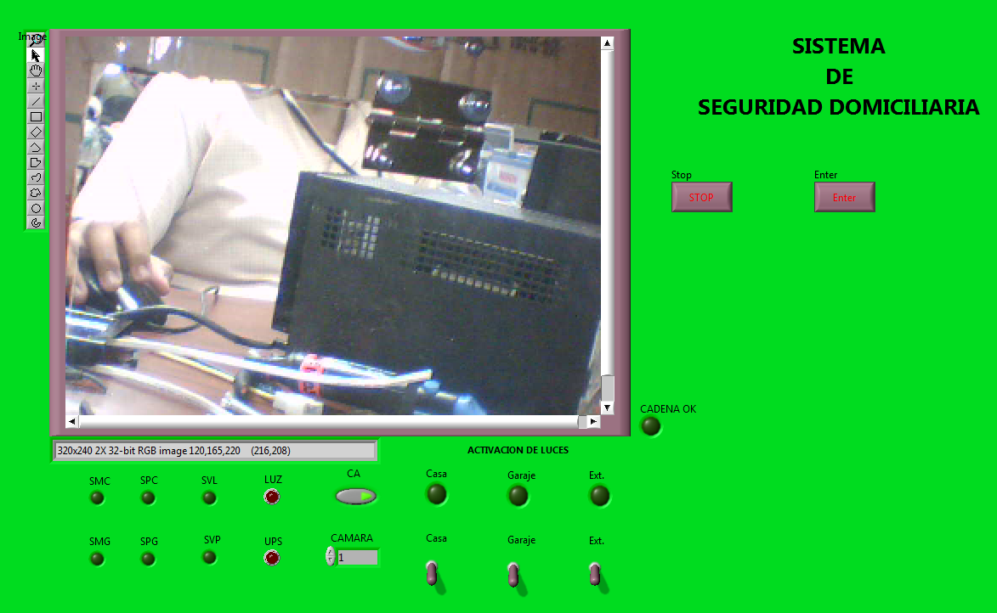
Fig. 3.2 Interfaz para el Usuario

  - Diseño de la Interfaz Gráfica con LabVIEW 8.5 para el Sistema de Seguridad Domiciliaria.
El diagrama de bloques que constituye el código de la interfaz de usuario esta desarrollado utilizando diferentes tipos de funciones para el procesamiento y control de las señales provenientes de la parte de hardware.

    - Descripción por bloques del VI desarrollado para el Sistema de Seguridad Domiciliaria
El diseño de nuestro VI ha sido desarrollado para cumplir las siguientes tareas necesarias para el control del sistema.
- Configurar el puerto para la comunicación mediante el protocolo UDP.
- Adquirir y visualizar imágenes en la interfaz de usuario.
- Realizar un monitoreo constante mediante la conmutación entre dos ambientes vigilados por un sistema de cámaras.
- Crear un bloque que permita discernir entre los tipos de sensores y la ubicación de los mismos.
- Crear un bloque que envíe datos al hardware indicando una determinada acción a realizar.
- Utilizar las funciones de bases de datos para almacenar datos que corresponden a las alarmas generadas en el sistema.

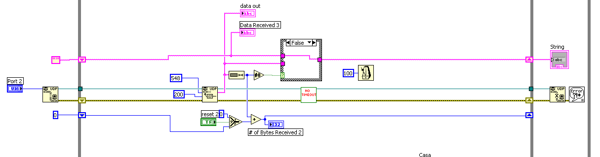
Fig. 3.3 Bloque para Comunicación por UDP

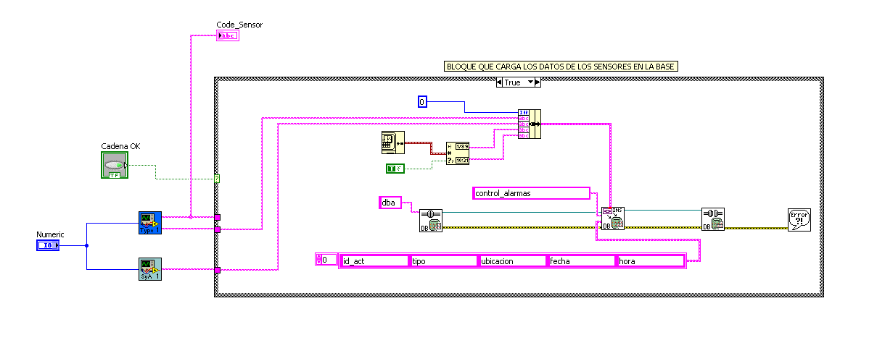
Fig. 3.4 Bloque para Cargar Datos en la Base

- SIMULACIÓN, IMPLEMENTACIÓN Y PRUEBAS
A continuación se muestran las pruebas realizadas en el Sistema de Seguridad Domiciliaria, con lo cual podemos comprobar el correcto funcionamiento del sistema ante cualquier tipo de evento.

  - Pruebas Realizadas
Una de la características principales e importantes en el sistema es que el mismo permite al usuario manipular el encendido de Luces en el domicilio ya sean estas internas, externas o de algún lugar específico, haciendo esto una simulación de presencia.

Prueba de Encendido de Luces
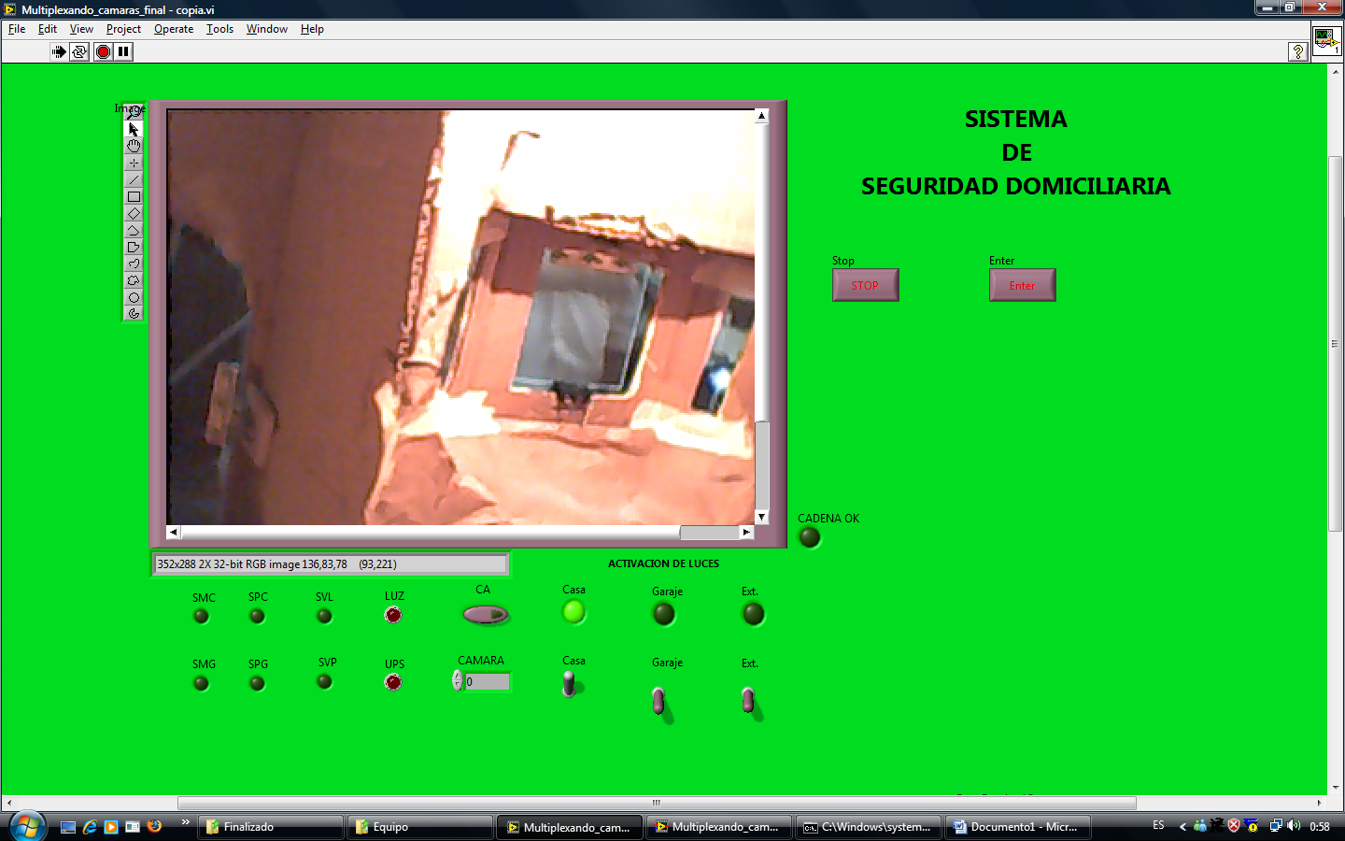
Fig. 4.1 Luces Internas de Domicilio Encendidas

Prueba de Sensores.
Otra de las características fundamentales en todo sistema de seguridad, cualquiera que sea el propósito es el uso de sensores, en el sistema implementado se ha empleado: Sensores de Movimiento, Sensores de Puertas y Ventanas además un Sensor de Falla Eléctrica y un sensor que a través de una Fotocelda muestra al usuario que es necesario encender las luces manualmente.

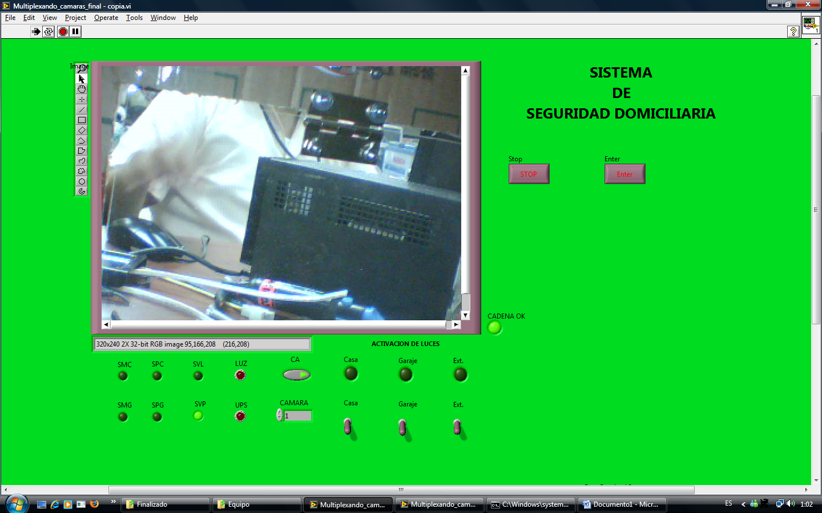
Fig. 4.2 Sensor de Ventana Principal Activa

El sistema de seguridad provee una Base de Datos desarrollada en MySQL la cual permite observar al usuario de manera más detallada los eventos suscitados en el domicilio.

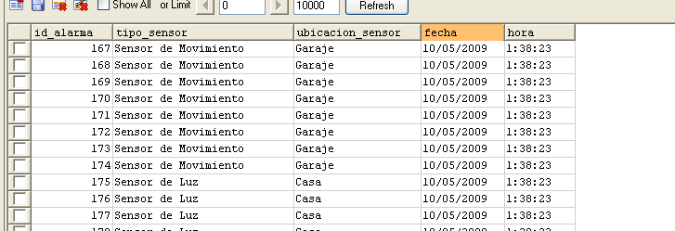
Fig. 4.3 Alarmas almacenadas en la
Base de Datos
- Conclusiones

- La instalación de un sistema de seguridad en un Domicilio como el presentado en este proyecto, constituye una necesidad primordial. El control interno y el monitoreo domiciliario se maximiza con el uso de un sistema que pueda alertar situaciones de riesgo en el mismo.

- LabVIEW en el sistema de seguridad Domiciliaria no tan solo ha sido una herramienta de desarrollo, sino que también es el “CORE” ó servidor del mismo, ya que no solo es la interfaz (Usuario – Sistema de Seguridad); es decir, es el medio a través del cual podemos manipular el monitoreo de vuestros domicilios, accediendo remotamente desde cualquier PC con disponibilidad de Internet; a más de eso, es el medio en el cual interactúan todos los dispositivos de hardware y software junto con la base de datos desarrollada en MySQL.

- Mikrobasic herramienta de mucha importancia, ha sido el “Gateway” entre el hardware y software del sistema de seguridad implementado

- Partimos con una muy buena idea, cuyos objetivos propuestos los hemos alcanzado; es decir, hemos podido desarrollar e implementar un buen sistema de seguridad domiciliaria, pero como en la mayoría de los casos siempre estaremos atados a ciertas limitaciones como en este caso las mencionadas en capítulos anteriores.

- Un sistema de seguridad por más sofisticado que sea se encontrará atado a recurso humano; es decir, al sistema de seguridad se lo utilizará como herramienta de prevención y monitoreo más no en un sistema de protección e invulnerable

- Bibliografía

[1]. ELECTRIC CIRCUIT THEORY, R Yorke. Ed. Pergamon Press, 1986.

[2]. CIRCUITOS Y SEÑALES, R.E. Thomas. Ed. Reverté, 1991.
[3]. ANÁLISIS BÁSICO DE CIRCUITOS ELÉCTRICOS, D.E. J ohnson. Ed. Prentice Hall Hispanoamericana, 1996.

[4]. TEORIA DE CIRCUITOS ELECTRICOS, R. Sanjurjo, E. Lázaro, P. de Miguel. Ed. McGraw-Hill, 1997.

[5]. http://www.repsol.com/es_es/casa_y_hogar/
vivienda/reportajes/seguridad_hogar/dispositivos_de_seguridad_hog.aspx

[6]. http://es.wikipedia.org/wiki/LabVIEW

[7]. http://www.ni.com

[8]. http://www.microchip.com/wwwproducts/
Devices.aspx?dDocName=en022889

